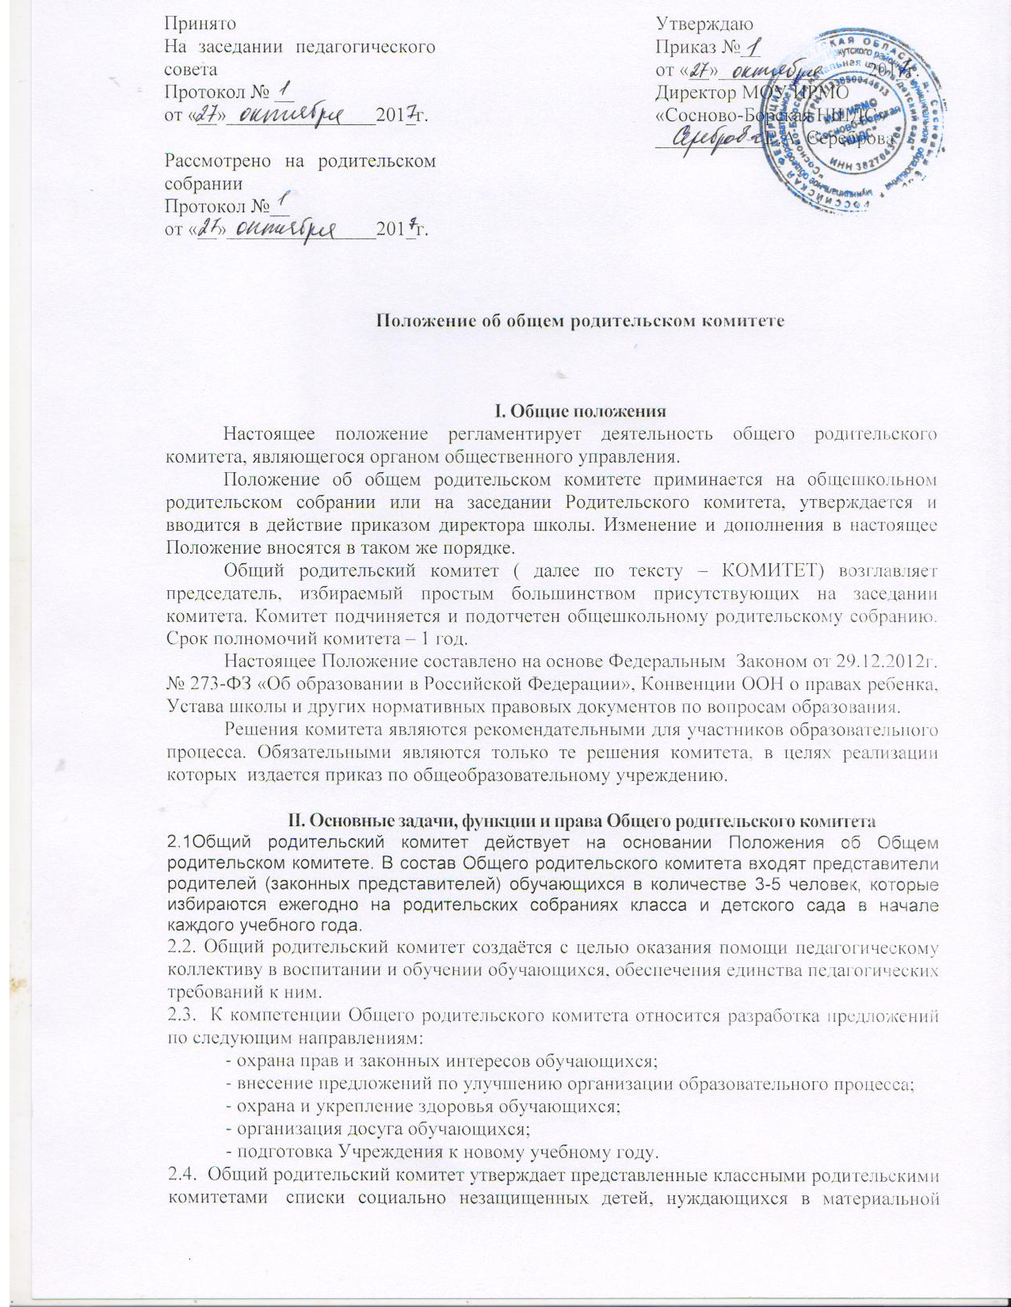
Принято  На заседании педагогического совета  Протокол № __  от «__»_______________201_г.  Рассмотрено на родительском собрании  Протокол №__  от «__»_______________201_г. |  | Утверждаю  Приказ №__  от «__»_______________201_г.  Директор МОУ ИРМО  «Сосново-Борская НШДС»  ___________Е.А. Сереброва

Положение об общем родительском комитете

I. Общие положения
Настоящее положение регламентирует деятельность общего родительского комитета, являющегося органом общественного управления.
Положение об общем родительском комитете приминается на общешкольном родительском собрании или на заседании Родительского комитета, утверждается и вводится в действие приказом директора школы. Изменение и дополнения в настоящее Положение вносятся в таком же порядке.
Общий родительский комитет ( далее по тексту – КОМИТЕТ) возглавляет председатель, избираемый простым большинством присутствующих на заседании комитета. Комитет подчиняется и подотчетен общешкольному родительскому собранию. Срок полномочий комитета – 1 год.
Настоящее Положение составлено на основе Федеральным Законом от 29.12.2012г. № 273-ФЗ «Об образовании в Российской Федерации», Конвенции ООН о правах ребенка, Устава школы и других нормативных правовых документов по вопросам образования.
Решения комитета являются рекомендательными для участников образовательного процесса. Обязательными являются только те решения комитета, в целях реализации которых издается приказ по общеобразовательному учреждению.

II. Основные задачи, функции и права Общего родительского комитета
2.1Общий родительский комитет действует на основании Положения об Общем родительском комитете. В состав Общего родительского комитета входят представители родителей (законных представителей) обучающихся в количестве 3-5 человек, которые избираются ежегодно на родительских собраниях класса и детского сада в начале каждого учебного года.
2.2. Общий родительский комитет создаётся с целью оказания помощи педагогическому коллективу в воспитании и обучении обучающихся, обеспечения единства педагогических требований к ним.
2.3. К компетенции Общего родительского комитета относится разработка предложений по следующим направлениям:
- охрана прав и законных интересов обучающихся;
- внесение предложений по улучшению организации образовательного процесса;
- охрана и укрепление здоровья обучающихся;
- организация досуга обучающихся;
- подготовка Учреждения к новому учебному году.
2.4. Общий родительский комитет утверждает представленные классными родительскими комитетами списки социально незащищенных детей, нуждающихся в материальной помощи, в обеспечении бесплатным питанием. Общий родительский комитет организует сборы и распределение добровольных пожертвований юридических и физических лиц на нужды Учреждения.
2.5. Общий родительский комитет работает по плану, согласованному с Директором Учреждения.
Заседания Общего родительского комитета проводятся по мере необходимости, но не реже двух раз в год.
Кворумом для принятия решений является присутствие на заседании более половины членов Общего родительского комитета.
2.6. Решения Общего родительского комитета принимаются простым большинством голосов его членов, присутствующих на заседании. В случае равенства голосов решающим является голос председателя. Решения Общего родительского комитета носят рекомендательный характер для администрации и органов управления Учреждением.
2.7. Непосредственное руководство деятельностью Общего родительского комитета осуществляет его председатель, который:
- обеспечивает ведение документации Общего родительского комитета;
- координирует работу Общего родительского комитета;
- ведет заседания Общего родительского комитета.
2.8. Председатель Общего родительского комитета избирается на первом заседании Общего родительского комитета открытым голосованием из числа членов простым большинством голосов.

III. Документация общешкольного родительского комитета
  - Заседания общешкольного родительского комитета оформляются в виде протоколов. Протоколы пишет секретарь, избранный родительским комитетом.
  - Ответственность за делопроизводство в комитете возлагается на председателя комитета..
  - Протоколы хранятся в делах образовательного учреждения.

